**EJERCICIOS**

TEMAS: El Orden Alfabético – Las Combinaciones

1. Completa el siguiente gusanito con las letras que conforman el abecedario:

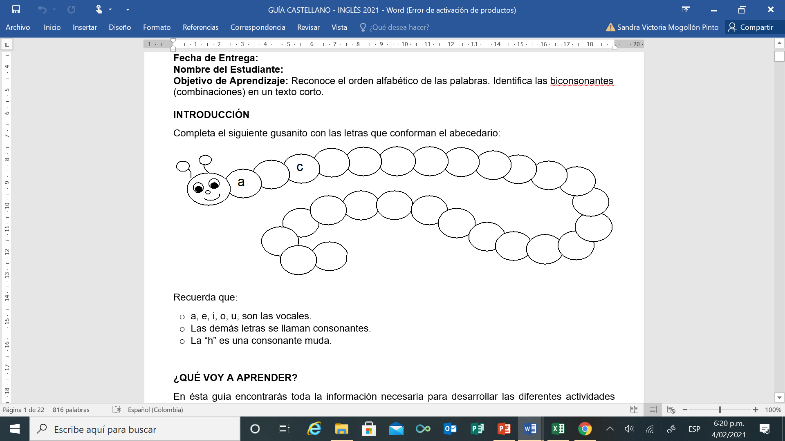

2. Escribe las consonantes que faltan a estas palabras:

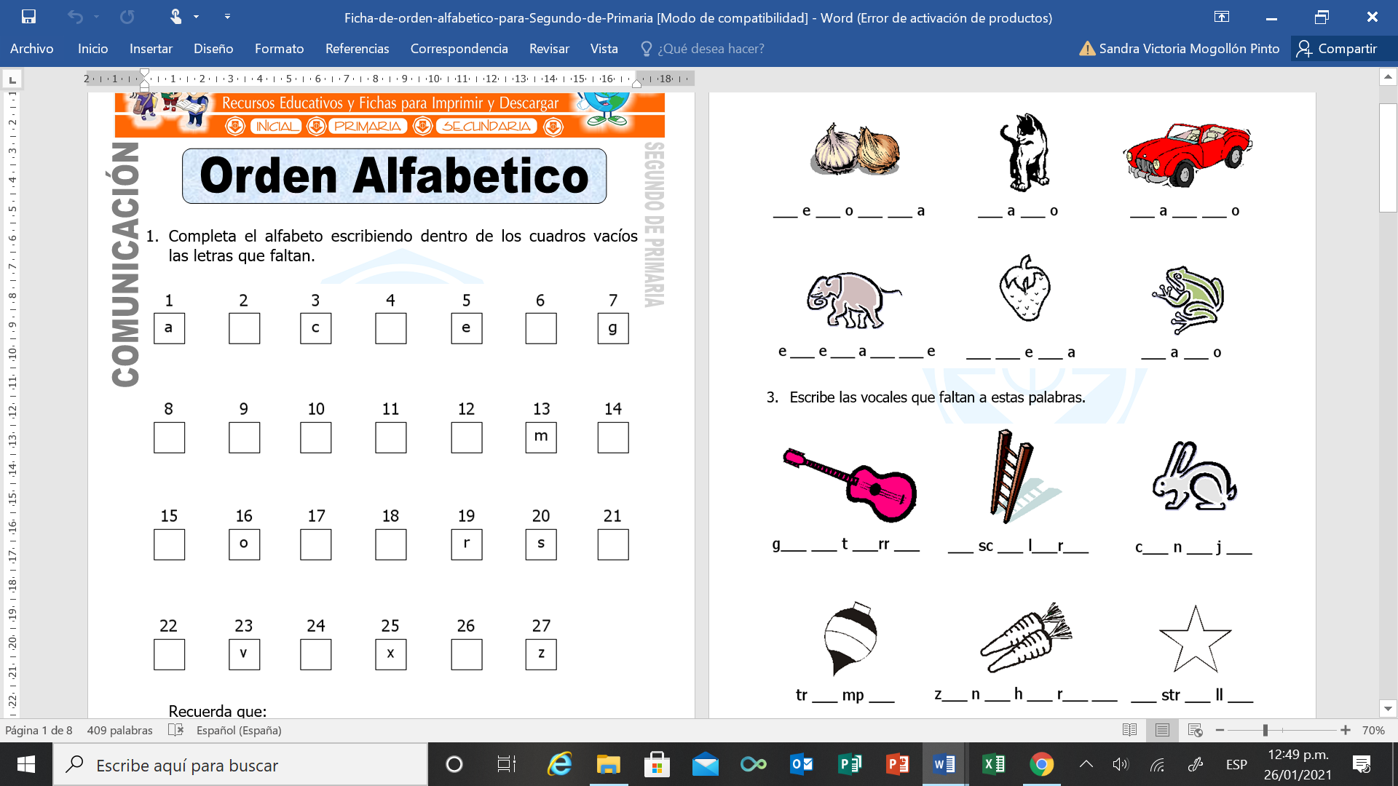

3. Escribe las vocales que faltan a estas palabras:



4. Ordena alfabéticamente el nombre de los animales:

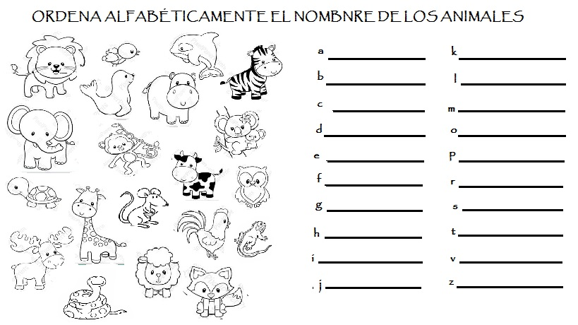

|  |  |  |  |
| --- | --- | --- | --- |
| a |  | k |  |
| b |  | l |  |
| c |  | m |  |
| d |  | o |  |
| e |  | p |  |
| f |  | r |  |
| g |  | s |  |
| h |  | t |  |
| i |  | v |  |
| j |  | z |  |

5. De acuerdo con los dibujos, escribe palabras con las combinaciones **bl, cl, fl, gl, pl.**

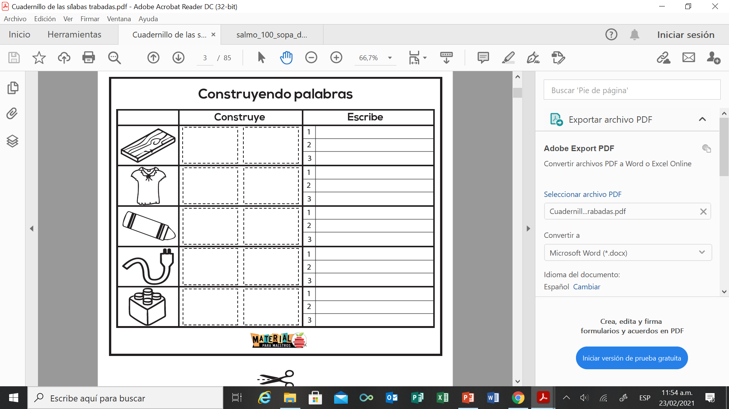 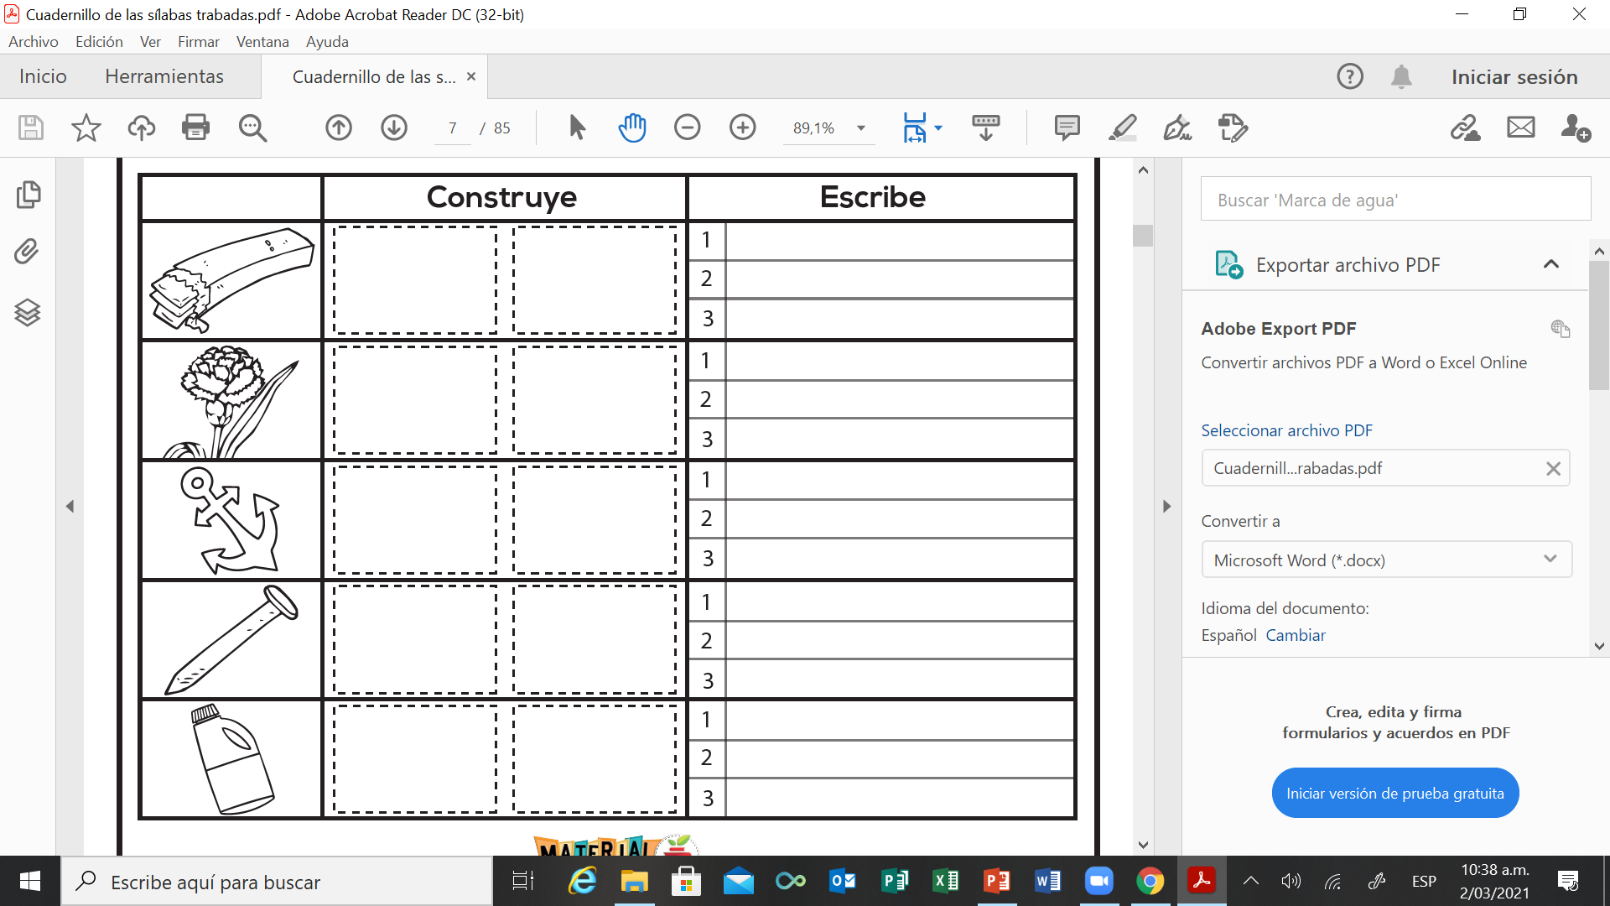 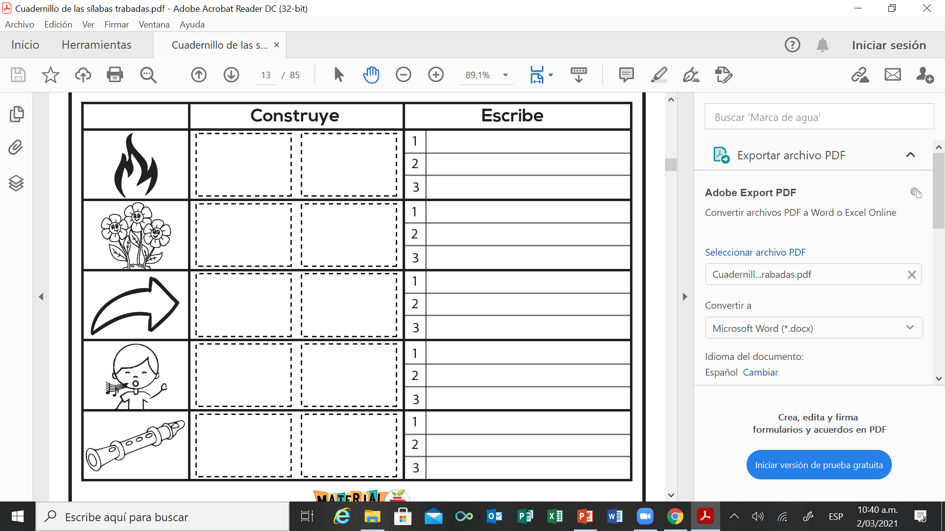

**____________**

**____________**

**____________**

**____________**

**____________**

**____________**

**____________**

**____________**

**____________**

**____________**

**____________**

**____________**

**____________**

**____________**

**____________**

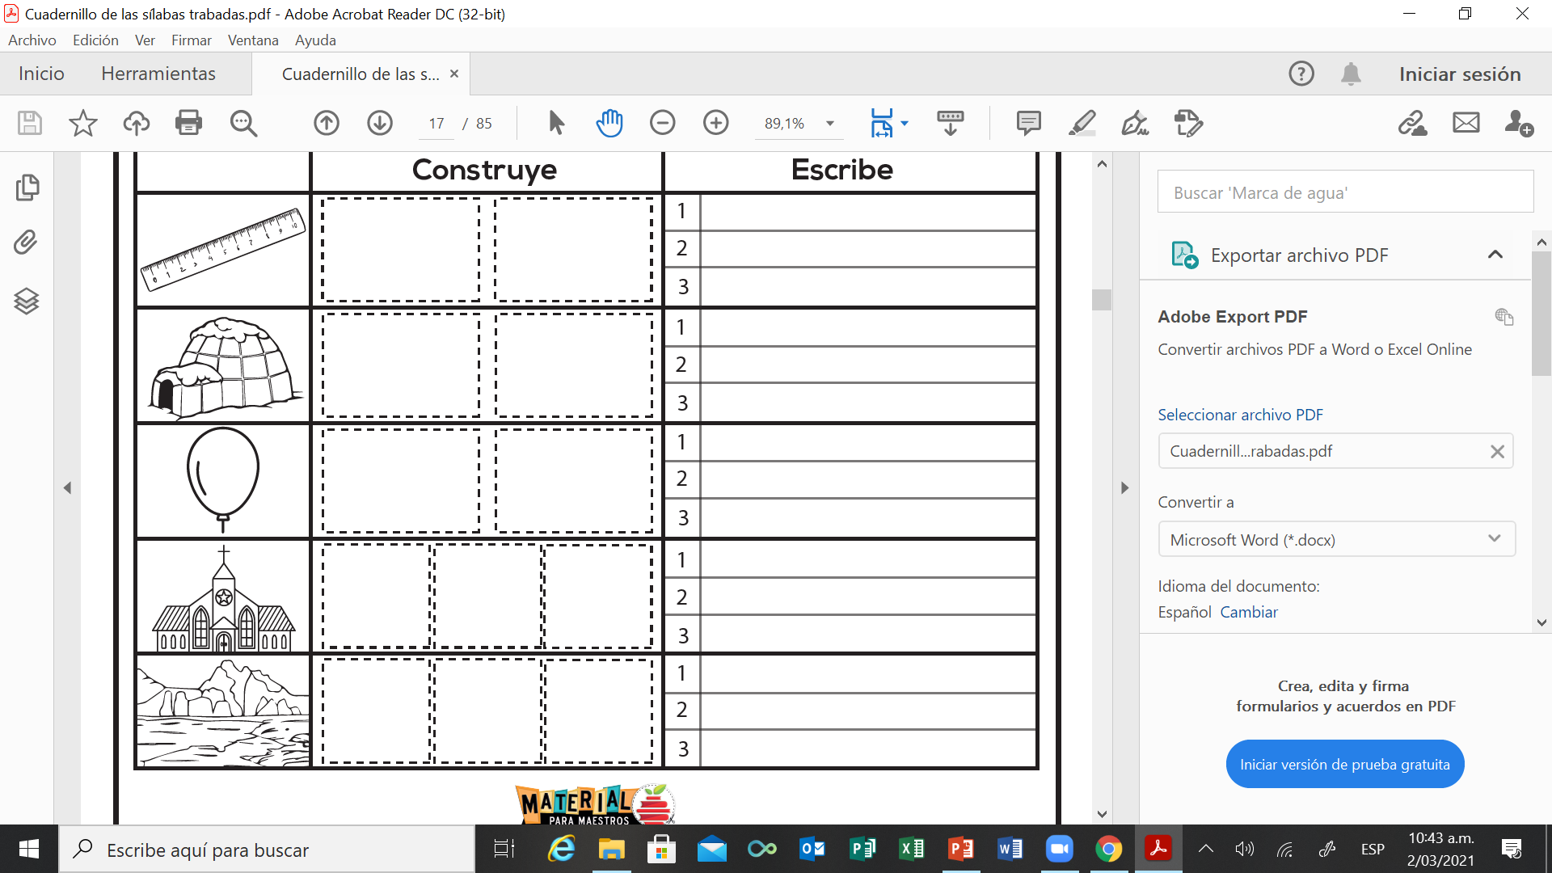 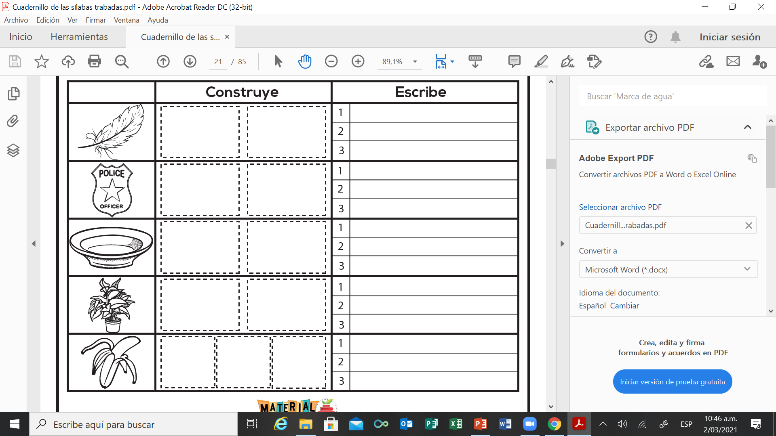

**____________**

**____________**

**____________**

**____________**

**____________**

**____________**

**____________**

**____________**

**____________**

**____________**

6. Encierra con color rojo las palabrasque tienen las combinaciones **br, cr, dr, fr, gr, pr, tr.**

* Braulio y Brenda hacen bromas
* Pinté la pared con la brocha
* Cristina le pone crema de leche a los crustáceos
* Cristóbal va a viajar en un crucero
* Mi madre y mi padre son buenos
* Adriana y Rodrigo son mis padrinos
* El frasco está lleno de frambuesas
* Los fríjoles están muy frescos
* El tigre es muy gruñón
* Griselda hizo varias gráficas
* Isabel es una bella princesa
* Prudencio no tiene primas ni primos
* El trueno fue muy fuerte
* Encontré un trébol de la suerte

7. Escribe las letras que faltan para completar las palabras de cada dibujo:

